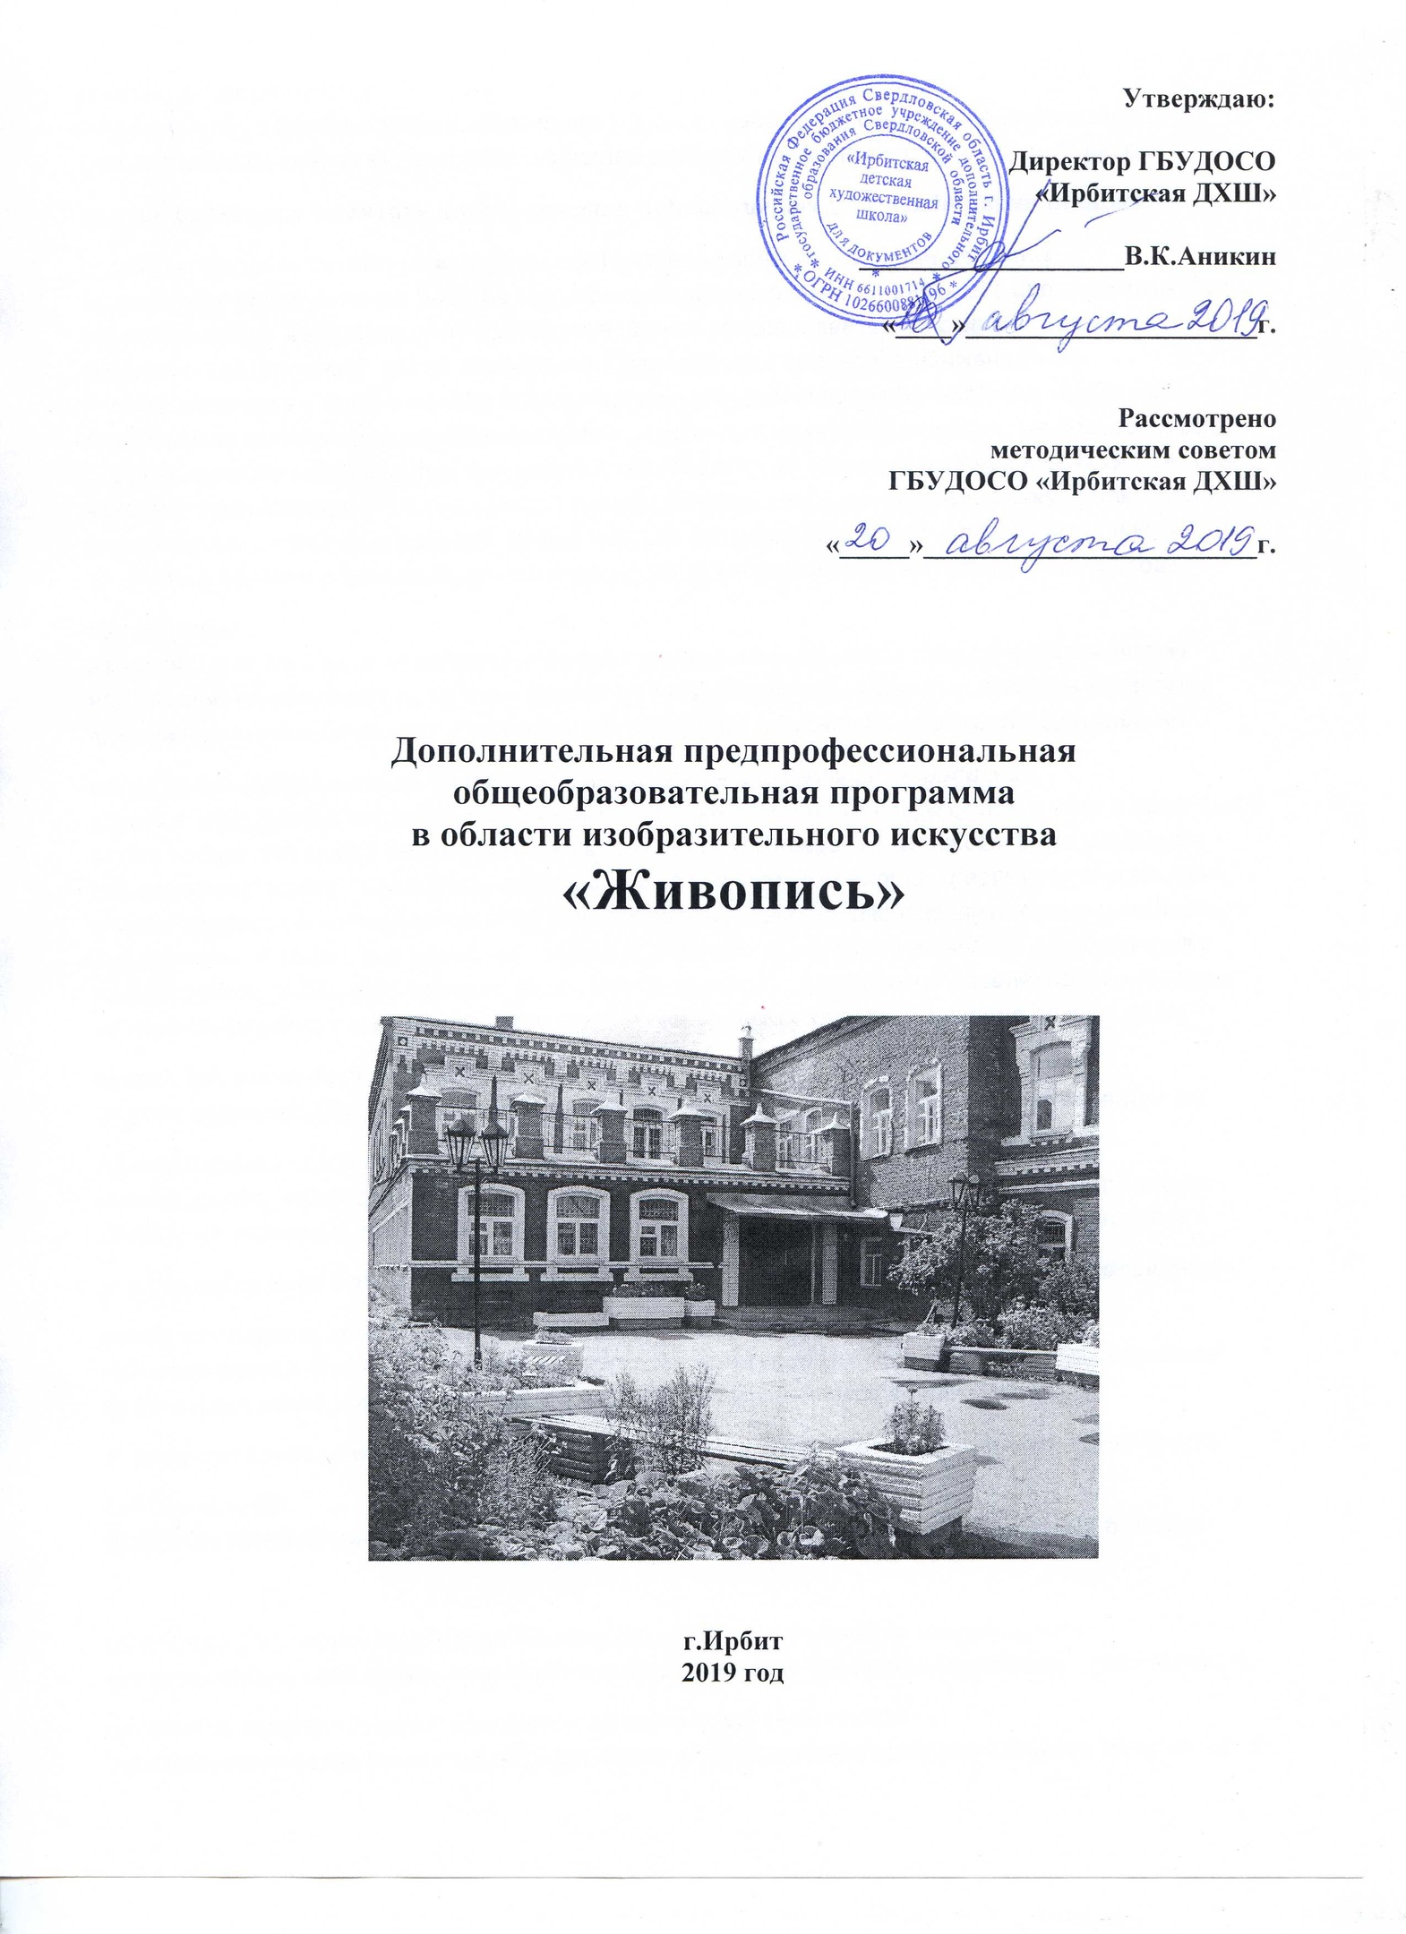
Содержание образовательной программы:

 |  | страница
1. | Пояснительная записка……………………………………… | 4
2. | Планируемые результаты освоения обучающимися образовательной программы «Живопись»……….……….… | 6
3. | Учебный план……………………………………..…………... | 8
4. | График образовательного процесса………………………….. | 10
5. | Программы учебных предметов………………...…………… | 11
6. | Система и критерии оценок, используемые при проведении промежуточной и итоговой аттестации результатов освоения обучающимися образовательной программы……. | 12
7. | Программа творческой, методической и культурно-просветительской деятельности образовательного учреждения…………………………………………………….. | 14
Приложения:
1. | Учебный план.
2. | График учебного процесса.
3. | Программы учебных предметов.

- Пояснительная записка
Приказом Министерства культуры Российской Федерации от 12.03.2012 № 156 утверждены Федеральные государственные требования к
минимуму содержания, структуре и условиям реализации дополнительной предпрофессиональной общеобразовательной программы в области изобразительного искусства «Живопись» и сроку обучения по этой программе.
ФГТ учитывают возрастные и индивидуальные особенности обучающихся и направлены на:
  - выявление одаренных детей в области изобразительного искусства в раннем детском возрасте;
  - создание условий для художественного образования, эстетического воспитания, духовно-нравственного развития детей;
  - приобретение детьми знаний, умений и навыков по выполнению живописных работ;
  - приобретение детьми опыта творческой деятельности;
  - овладение детьми духовными и культурными ценностями народов мира;
  - подготовку одаренных детей к поступлению в образовательные учреждения, реализующие профессиональные образовательные программы в области изобразительного искусства.
Программа «Живопись» разработана с учетом обеспечения преемственности её и основных профессиональных образовательных программ среднего профессионального и высшего профессионального образования в области изобразительного искусства.
Срок освоения программы «Живопись» для детей, поступивших в образовательное учреждение в первый класс в возрасте с шести лет шести месяцев до девяти лет, составляет 8 лет. Срок освоения программы «Живопись» для детей, поступивших в образовательное учреждение в первый класс в возрасте с десяти до двенадцати лет, составляет 5 лет.
Срок освоения программы «Живопись» для детей, планирующих поступление в образовательные учреждения, реализующие основные профессиональные образовательные программы в области изобразительного искусства, может быть увеличен на 1 год.
Образовательное учреждение имеет право реализовывать программу «Живопись» в сокращенные сроки, а также по индивидуальным учебным планам с учетом ФГТ.
При приеме на обучение по программе «Живопись» образовательное учреждение проводит отбор детей с целью выявления их творческих способностей. Отбор детей проводится в форме творческих заданий, позволяющих определить наличие способностей к художественно-исполнительской деятельности. Дополнительно поступающий представляет самостоятельно выполненную творческую работу.
С целью обеспечения высокого качества образования, его доступности, открытости, привлекательности для обучающихся, их родителей (законных представителей) и всего общества, духовно-нравственного развития, эстетического воспитания и художественного становления личности образовательное учреждение создает комфортную развивающую образовательную среду, обеспечивающую возможность выявления и развития одаренных детей в области изобразительного искусства
ГБУДОСО «Ирбитская детская художественная школа» имеет лицензию Министерства общего и профессионального образования Свердловской области на право ведения образовательной деятельности по дополнительной предпрофессиональной общеобразовательной программе «Живопись», специально оборудованные классы-мастерские, квалифицированные кадры преподавателей, учебно-методическое обеспечение, позволяющие успешно реализовать образовательную программу.

- Планируемые результаты освоения обучающимися образовательной программы
Результатом освоения программы «Живопись» является приобретение обучающимися следующих знаний, умений и навыков в предметных областях:
  - в области художественного творчества:
- знания основных видов народного художественного творчества;
- знания терминологии изобразительного искусства;
- умений грамотно изображать с натуры и по памяти предметы (объекты) окружающего мира;
- умения создавать художественный образ на основе решения технических и творческих задач;
- умения самостоятельно преодолевать технические трудности при реализации художественного замысла;
- навыков анализа цветового строя произведений живописи;
- навыков работы с подготовительными материалами: этюдами, набросками, эскизами;
- навыков передачи объема и формы, четкой конструкции предметов, передачи их материальности, фактуры с выявлением планов, на которых они расположены;
- навыков подготовки работ к экспозиции;
  - в области пленэрных занятий:
- знания об объектах живой природы, особенностей работы над пейзажем, архитектурными мотивами;
- знания способов передачи большого пространства, движущейся и постоянно меняющейся натуры, законов линейной перспективы, равновесия, плановости;
- умения изображать окружающую действительность, передавая световоздушную перспективу и естественную освещенность;
- умения применять навыки, приобретенные на предметах "рисунок", "живопись", "композиция";
  - в области истории искусств:
- знания основных этапов развития изобразительного искусства;
- умения использовать полученные теоретические знания в художественной деятельности;
- первичных навыков восприятия и анализа художественных произведений различных стилей и жанров, созданных в разные исторические периоды.
Результатом освоения программы "Живопись" с дополнительным годом обучения, сверх обозначенных выше предметных областей, является приобретение обучающимися следующих знаний, умений и навыков в предметных областях:
  - в области живописи:
- знания классического художественного наследия, художественных школ;
- умения раскрывать образное и живописно-пластическое решение в творческих работах;
- умения использовать изобразительно-выразительные возможности рисунка и живописи;
- навыков самостоятельно применять различные художественные материалы и техники;
  - в области пленэрных занятий:
- знания о закономерностях построения художественной формы, особенностях ее восприятия и воплощения;
- умения передавать настроение, состояние в колористическом решении пейзажа;
- умения сочетать различные виды этюдов, набросков в работе над композиционными эскизами;
- навыков техники работы над жанровым эскизом с подробной проработкой деталей;
  - в области истории искусств:
- знания основных произведений изобразительного искусства;
- умения узнавать изученные произведения изобразительного искусства и соотносить их с определенной эпохой и стилем;
- навыков восприятия современного искусства.

- Учебный план
Учебный план программы «Живопись» предусматривает следующие предметные области:
  - изобразительное творчество;
  - пленэрные занятия;
  - история искусств
и разделы:
  - консультации;
  - промежуточная аттестация;
  - итоговая аттестация.
Предметные области имеют обязательную и вариативную части, которые состоят из учебных предметов.
При реализации программы "Живопись" со сроком обучения 8 лет общий объем аудиторной нагрузки обязательной части составляет 2410 часов, в том числе по предметным областям (ПО) и учебным предметам (УП):
ПО.01.Художественное творчество: УП.01.Основы изобразительной грамоты и рисование - 196 часов, УП.02.Прикладное творчество - 196 часов, УП.03.Лепка - 196 часов, УП.04.Живопись - 495 часов, УП.05.Рисунок - 561 час, УП.06.Композиция станковая - 363 часа;
ПО.02.История искусств: УП.01.Беседы об искусстве - 98 часов, УП.02.История изобразительного искусства - 165 часов;
ПО.03.Пленэрные занятия: УП.01.Пленэр - 140 часов.
При реализации программы "Живопись" с дополнительным годом обучения к ОП со сроком обучения 8 лет общий объем аудиторной нагрузки обязательной части составляет 2751,5 часа, в том числе по предметным областям (ПО) и учебным предметам (УП):
ПО.01.Художественное творчество: УП.01.Основы изобразительной грамоты и рисование - 196 часов, УП.02.Прикладное творчество - 196 часов, УП.03.Лепка - 196 часов, УП.04.Живопись - 594 часа, УП.05.Рисунок - 660 часов, УП.06.Композиция станковая - 429 часов;
ПО.02.История искусств: УП.01.Беседы об искусстве - 98 часов, УП.02.История изобразительного искусства - 214,5 часа;
ПО.03.Пленэрные занятия: УП.01.Пленэр - 168 часов.
При реализации программы "Живопись" со сроком обучения 5 лет общий объем аудиторной нагрузки обязательной части составляет 1778,5 часа, в том числе по предметным областям (ПО) и учебным предметам (УП):
ПО.01 .Художественное творчество: УП.01.Живопись - 495 часов, УП.02.Рисунок - 561 час, УП.03.Композиция станковая - 363 часа;
ПО.02.История искусств: УП.01.Беседы об искусстве - 49,5 часа, УП.02.История изобразительного искусства - 198 часов;
ПО.03.Пленэрные занятия: УП.01.Пленэр - 112 часов.
Вариативная часть дает возможность расширения и (или) углубления подготовки обучающихся, определяемой содержанием обязательной части, получения ими дополнительных знаний, умений и навыков. Учебные предметы вариативной части определяются образовательным учреждением самостоятельно. Объем времени вариативной части, предусматриваемый на занятия обучающихся с присутствием преподавателя, может составлять до 20 процентов от объема времени предметных областей обязательной части, предусмотренного на аудиторные занятия.
При изучении учебных предметов обязательной и вариативной частей предусматривается объем времени на самостоятельную работу обучающихся по каждому предмету с учетом сложившихся педагогических традиций и методической целесообразности.
Объем максимальной учебной нагрузки обучающихся не превышает 26 часов в неделю. Аудиторная нагрузка по всем учебным предметам учебного плана не превышает 14 часов в неделю (без учета времени, предусмотренного учебным планом на консультации, затрат времени на контрольные уроки, зачеты и экзамены, а также участия обучающихся в творческих и культурно-просветительских мероприятиях образовательного учреждения).
Реализация программы «Живопись» обеспечивается консультациями для обучающихся, которые проводятся с целью их подготовки к контрольным урокам, зачетам, экзаменам, просмотрам, творческим конкурсам и другим мероприятиям. Консультации проводятся рассредоточено или в счет резерва учебного времени в следующем объеме: 123 часа при реализации ОП со сроком обучения 8 лет и 145 часов с дополнительным годом обучения; Резерв учебного времени устанавливается из расчета одной недели в учебном году. В случае, если консультации проводятся рассредоточено, резерв учебного времени используется на самостоятельную работу обучающихся и методическую работу преподавателей. Резерв учебного времени можно использовать и после окончания промежуточной аттестации с целью обеспечения самостоятельной работой обучающихся на период летних каникул.
Приложение 1: Учебный план образовательного учреждения.

- График образовательного процесса
При реализации программы «Живопись» со сроком обучения 8 лет продолжительность учебного года составляет: с первого по третий класс - 39 недель, с четвертого по восьмой – 40 недель. Продолжительность учебных занятий в первом классе составляет 32 недели, со второго по восьмой классы - 33 недели. При реализации программы «Живопись» с дополнительным годом обучения продолжительность учебного года в восьмом и девятом классах составляет 40 недель, продолжительность учебных занятий в девятом классе составляет 33 недели.
В учебном году предусматриваются каникулы в объеме не менее 4 недель. В первом классе для обучающихся по ОП со сроком обучения 8 лет устанавливаются дополнительные недельные каникулы. Летние каникулы устанавливаются: при реализации ОП со сроком обучения 8 лет с первого по третий классы – 13 недель, с четвертого по седьмой классы – 12 недель. При реализации программы «Живопись» со сроком обучения 9 лет в восьмом классе устанавливаются каникулы объемом 12 недель.
Программа обеспечивает проведение пленэрных занятий в соответствии с графиком образовательного процесса. Занятия пленэром могут проводиться одну неделю в июне месяце и рассредоточено в различные периоды учебного года. Всего объем времени, отводимый на занятия пленэром, составляет 28 часов в год.
Внеаудиторная работа используется на выполнение домашнего задания обучающимися, посещение ими учреждений культуры, участие обучающихся в творческих мероприятиях и культурно-просветительской деятельности образовательного учреждения.
Приложение 2: График образовательного процесса.

- Программы учебных предметов
В соответствии с учебным планом дополнительной предпрофессиональной общеобразовательной программы «Живопись» предусматривается реализация в учебном процессе программ следующих учебных предметов:
Обязательная часть:
Предметная область (ПО.01). «Художественное творчество».
Учебные программы (УП):
УП.01. «Основы изобразительной грамоты и рисование» (1-3 класс);
УП.02. «Прикладное творчество» (1-3 класс);
УП.03. «Лепка» (1-3 класс);
УП.04. «Рисунок» (4-8 класс);
УП.05. «Живопись» (4-8 класс);
УП.06. «Композиция станковая» (4-8 класс);
ПО.02. «История искусств»
УП.01 «Беседы об искусстве» (1-3 класс);
УП.02. «История изобразительного искусства» (4-8 класс);
ПО.03. «Пленэрные занятия»
УП.01. Пленэр (4-8 класс);
Вариативная часть
УП.01. «Основы дизайн проектирования» (4-8 класс);
УП.02. «Художественные материалы и технологии» (6-8 класс);
Приложение 3: Программы по учебным предметам.

- Система и критерии оценок, используемые при проведении промежуточной и итоговой аттестации
Оценка качества реализации программы «Живопись» включает в себя текущий контроль успеваемости, промежуточную и итоговую аттестацию обучающихся.
  - В качестве средств текущего контроля успеваемости в образовательном учреждении используются контрольные работы, устные опросы, письменные работы, тестирование, просмотры учебных и творческих работ. Текущий контроль успеваемости обучающихся проводится в счет аудиторного времени, предусмотренного на учебный предмет.
  - Промежуточная аттестация проводится в форме контрольных уроков, зачетов и экзаменов. Контрольные уроки, зачеты и экзамены могут проходить в виде письменных работ, устных опросов, просмотров учебных и творческих работ, выставок. Контрольные уроки и зачеты в рамках промежуточной аттестации проводятся на завершающих учебные четверти и учебный год занятиях в счет аудиторного времени, предусмотренного на учебный предмет. По итогам промежуточной аттестации обучающимся выставляются оценки «отлично», «хорошо», «удовлетворительно», «неудовлетворительно».
  - Итоговая аттестация проводится в форме выпускных экзаменов:
1) Композиция станковая;
2) История изобразительного искусства.
При прохождении итоговой аттестации выпускник должен продемонстрировать знания, умения и навыки в соответствии с программными требованиями, в том числе:
знание основных художественных школ, исторических периодов развития изобразительного искусства во взаимосвязи с другими видами искусств;
знание профессиональной терминологии, основных работ мастеров изобразительного искусства;
знание закономерностей построения художественной формы и особенностей ее восприятия и воплощения;
умение использовать средства живописи и рисунка, их изобразительно-выразительные возможности;
навыки последовательного осуществления работы по композиции;
наличие кругозора в области изобразительного искусства.
По итогам выпускных экзаменов выставляются оценки «отлично», «хорошо», «удовлетворительно», «неудовлетворительно».
Фонды оценочных средств должны быть полными и адекватными отображениями ФГТ, соответствовать целям и задачам программы «Живопись» и её учебному плану. Фонды оценочных средств призваны обеспечивать оценку качества приобретенных выпускником знаний, умений, навыков и степень готовности выпускников к возможному продолжению профессионального образования в области изобразительного искусства.
По завершении изучения учебных предметов по результатам итоговой аттестации обучающимся выставляется оценка, которая заносится в документ установленной формы об окончании образовательного учреждения.

- Программа творческой, методической и культурно-просветительской деятельности образовательного учреждения.

При реализации образовательной программы «Живопись» в образовательном учреждении осуществляется методическая работа, направленная на совершенствование образовательного процесса (в том числе – образовательных программ, форм и методов обучения)с учетом развития творческой индивидуальности обучающегося. С этой целью в образовательном учреждении создаётся методический совет. Требования к методической работе, порядок оценки её результатов определяются уставом и локальным нормативным актом образовательного учреждения.
Среди форм методической работы: изучение проблем преподавания учебных предметов и выработка рекомендаций для преподавателей, проведение экспериментов, разработка новых учебных программ и методик, организация их апробации, определение критериев оценки знаний, умений и навыков обучающихся, поиск и организация использования в образовательном процессе образовательных технологий, основанных на лучших достижениях отечественного образования в сфере культуры и искусства, а также современного развития изобразительного искусства и образования, организация контактов с профессиональными образовательными учреждениями среднего и высшего звена, организация мастер - классов, методических выставок, проведение практических занятий для преподавателей по рисунку и живописи.
Реализация образовательной программы «Живопись» обеспечивается учебно-методической документацией по всем учебным предметам. В образовательном процессе используются учебники, учебно-методические пособия, хрестоматии, аудио-, видеоматериалы и другие учебно-методические материалы, перечень которых содержится в программах учебных предметов.
В целях совершенствования постановки и уровня творческой деятельности образовательного учреждения, соблюдения Федеральных государственных требований при реализации дополнительной предпрофессиональной общеобразовательной программы «Живопись» в школе создается Художественный Совет.
Совет:
- осуществляет мониторинг организации в школе творческой деятельности учащихся, соответствия постановки учебно-творческого процесса Федеральным государственным требованиям;
- определяет пути повышения качества творческой деятельности обучающихся;
- вырабатывает рекомендации преподавателям по постановке образовательного процесса в части привития навыков творческой деятельности;
- намечает планы организации методических и творческих выставок и мастер-классов;
- участвует в промежуточной и итоговой аттестации выпускников Школы.
В состав Художественного Совета входят директор Школы, отвечающий за творческую деятельность в образовательном учреждении, заместитель директора Школы по воспитательной и просветительской работе, преподаватели – специалисты высшей квалификационной категории – действующие художники, специалисты профессионального учебного учреждения следующей ступени образования.
Творческая и культурно-просветительская деятельность образовательного учреждения направлены на развитие творческих способностей обучающихся, пропаганду среди различных слоев населения лучших достижений отечественного и зарубежного искусства, их приобщение к духовным ценностям. В этом направлении применяются такие формы, как:
- организация творческой деятельности преподавателей, посещение учащимися их творческих мастерских, проведение мастер-классов;
- посещение творческих мастерских профессиональных художников живописцев и графиков, художников – прикладников, мастеров художественных промыслов, проведение и посещение мастер-классов, выставок;
- организация дополнительных форм обучения через факультативы по живописи маслом, акрилом, гуашью, акварелью, печатной графике, пастели;
- проведение выставок лучших работ учащихся ДХШ: «Рождественская звезда» для учащихся младших отделений, тематических выставок для учащихся ДХШ, городских выставок детского рисунка, выставок дипломных работ выпускников образовательного учреждения, персональных выставок;
- участие в выставках и конкурсах детского творчества различных уровней;
- знакомство с другими детскими художественными школами, образовательными учреждениями культуры и искусства среднего и высшего уровня профессиональной подготовки;
- посещение отечественных и зарубежных музеев, знакомство со специальной литературой и Интернет - материалами по изобразительному искусству.
- организация в школе постоянных экспозиций лучших работ по живописи, академическому рисунку, станковой композиции.
- привлечение профессиональных художников, дизайнеров к работе художественного Совета школы.
Методическая, творческая и культурно-просветительская деятельность ДХШ детализируется в согласуемой с учредителем ежегодной программой деятельности и квартальных планах работы.

